DOCUMENTATIE

TEMA 2

NUME STUDENT: ……Irimes Cristina……………
GRUPA: ………30224…………

CUPRINS

1. Obiectivul temei 3
2. Analiza problemei, modelare, scenarii, cazuri de utilizare 3
3. Proiectare 3
4. Implementare 3
5. Rezultate 3
6. Concluzii 3
7. Bibliografie 3

Obiectivul temei
Obiectivul acestei teme este implementarea si proiectarea unei aplicatii care sa realizeze simularea unor cozi de magazin, care proceseaza un anumit numar de clienti generati aleator, in functie de o strategie aleasa. Aceasta trebuie sa aiba o interfata grafica ce afiseaza utilizatorului starea fiecarei cozi si a fiecarui client care se afla in coada . Datele de intrare sunt comunicate prin intermediul interfetei grafice si se rezuma la numarul clientilor , cel al cozilor , si cativa parametrii precum timpul maxim in care sunt deschise cozile , timpii atat minim cat si maxim , in care clientii pot intra in coada , timpii de procesare , tot minim si maxim .
Ca si obiective secundare avem:
- Crearea unui număr de Thread-uri egal cu numărul de cozi disponibile
- Fiecare coadă corespunde unui Thread
- Clienții sunt distribuiți în fiecare coadă conform unei politici stabilite
- Împărțirea pe clase corespunzătoare, alegerea structurilor de date potrivite
- Realizarea unor interfețe grafice pentru utilizator, una pentru introducerea datelor și pornirea simulării, una pentru simularea propriu-zisă.
- Respectare conceptelor programării OOP.

Analiza problemei, modelare, scenarii, cazuri de utilizare
In general , cozile sunt folosite in modelarea unor multitudini de lucruri din diferitele domenii ale stiintei . Daca ne raportam la subiectul temei noastre , principalul scop al cozilor este acela de a oferi loc catre un client la care acesta are posibilitatea de a astepta , urmand ca mai apoi sa primeasca un serviciu de care are nevoie . Posibilitatea de a micsora timpul de asteptare si de a creste sansele unui client de a gasi o coada libera este realizabila prin adaugarea mai multor cozi . Clientul nu poate aprecia singur si decide care dintre cozile de asteptare este cea mai optima pentru el , moment in care aici intervene aplicatia noastra de gestionare a cozilor .
Principiul dupa care se ghideaza ea este calcularea timpului minim de asteptare pentru fiecare coada prin adunarea timpilor de asteptare ai clientilor care sunt deja in cozi si asteapta . Pentru a avea o functionare cat mai buna a aplicatiei aceasta trebuie sa comunice timpul de asteptare minim pentru fiecare coada , in functie de care sa puna fiecare client . Trebuie sa aiba o interfata usor de utilizat care sa faca posibila introducerea datelor dorite de utilizator .
Este foarte importanta desfasurarea in timp real a simularii cozilor care trebuie sa se faca simultan intre ele . Din punct de vedere al scenariilor de utilizare aplicatie functioneaza in felul urmator : se introduce numarul clientilor , care va fi notat cu N , numarul cozilor , durata necesara simularii , timpul minim si cel maxim de sosire , la fel si in cazul timpului de serviciu . Simularea se genereaza prin apasarea butonului specific de catre utilizator , urmand apoi generarea tuturor celor N client avand id uri de la 1 la N , iar generarea timpilor de serviciu si de sosire se va face random .
Interfata va prezenta care este parcursul cozilor in timp real , iar situatia lor va fi scrisa intr – un fisier txt . Sfarsitul simularii este cand fiecare client a trecut prin cozi .
În continuare, voi prezenta cazul de utilizare ideal și un caz de utilizare alternativ, care apare în momentul în care utilizatorul introduce date greșite (de exemplu: introduce litere în loc de numere întregi în oricare dintre field-uri).
- Caz ideal
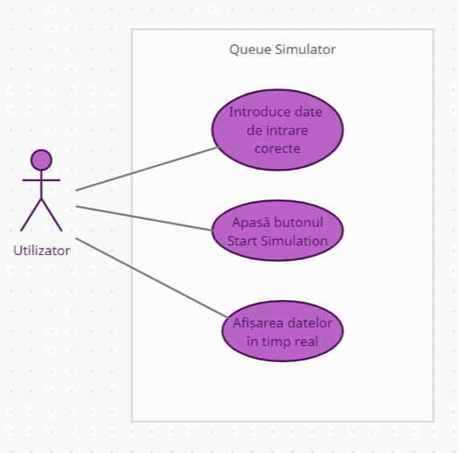
- Utilizatorul introduce de la tastatură datele de intrare corecte, adică numere întregi, cu minArrivalTime < maxArrivalTime, minServiceTime < maxServiceTime, maxArrivalTime < simulationTime, maxServiceTime < simulationtime.
- Utilizatorul apasă butonul Start Simulation.
- Rezultatele sunt afișate în timp real în interfața grafică și scrise într-un fișier text.

- Caz alternativ (de eroare)
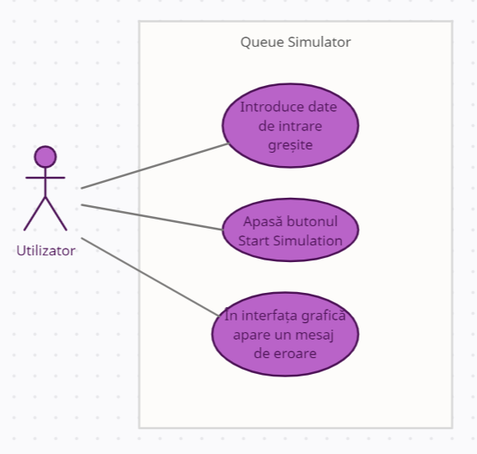
- Utilizatorul introduce de la tastatură date care nu sunt numere întregi sau care nu respectă condițiile impuse anterior.
- Utilizatorul apasă butonul Start Simulation.
- În interfața grafică apare un mesaj de eroare.
- Utilizatorul introduce noi date de intrare de la tastatură.

Pentru a putea implementa aplicatia noastra, mai intai trebuie sa intelege conceptul de Thread si in ce mod se foloseste.
Procesul și firul sunt asociate esențial. Procesul este o execuție a unui program, în timp ce thread-ul este o execuție a unui program condus de mediul unui proces. Firul este o execuție de program care folosește resurse de proces pentru îndeplinirea sarcinii. Toate subiectele dintr-un singur program sunt conținute logic în cadrul unui proces. Nucleul alocă o stivă și un bloc de control a firului (TCB) fiecărui fir. Sistemul de operare salvează doar indicatorul stivei și starea procesorului în momentul comutării între firele aceluiași proces.
Firele sunt implementate în trei moduri diferite; acestea sunt fire la nivel de nucleu, fire la nivel de utilizator, fire hibride. Firele pot avea trei stări rulate, gata și blocate; include numai starea de calcul, nu alocarea resurselor și starea de comunicare, care reduce comutarea aerului.Îmbunătățește concurența (paralelismul), de aceea crește și viteza.
Multithreading vine, de asemenea, cu demerits, mai multe fire nu creează complexitate, dar interacțiunea dintre ele se întâmplă. Un thread trebuie să aibă proprietatea prioritară atunci când există mai multe fire active. Timpul necesar pentru execuție, respectiv la alte fire active din același proces, este specificat de prioritatea thread-ului.
Pentru mine, conceptul de thread și punerea sa în aplicare a fost unul destul de nou. Thread-ul reprezintă cea mai mica unitate de procesare care este programată spre execuție de către program. Acesta este folosit pentru a eficentiza execuția programelor, pentru a le structura, deoarece acestea execută porțiuni diferite de cod în parallel în interiorul aceluiaș mare proces. Nu de fiecare dată thread-urile sunt independente, astfel in timpul execuției poate apărea situația ca pentru ca un thread să iși inceapă execuția, trebuie să aștepte ca altul sa iși finalizeze execuția, iar aici apare conceptul de sincronizare a thread-urilor. Sincronizarea thread-urilor este o tehnica prin care un thread asteaptă execuția altor threaduri înainte de a continua propria execuție.
Pentru a permite calculatoarelor să desfășoare mai mult de o activitate la un moment dat, procesul și firul oferă un serviciu excelent, dar există o diferență între ele în modul în care funcționează. Toate programele care rulează pe un computer utilizează cel puțin un proces sau un fir. Procesul și firul lăsa procesorul să treacă fără probleme între mai multe sarcini în timp ce permite partajarea resurselor calculatorului. Deci este datoria unui programator să utilizeze fire și procese într-un mod eficient pentru a face un procesor cu performanțe ridicate. Implementarea firelor și a proceselor diferă în funcție de sistemul de operare disponibil. Procesul și firul sunt două tehnici folosite de programatori pentru a controla procesorul și executarea instrucțiunilor pe un computer într-o manieră eficientă și eficientă. Un proces poate conține mai multe fire. Firele furnizează o modalitate eficientă de a partaja memoria, deși operează mai multe execuții decât procesele. Prin urmare, firele sunt o alternativă la mai multe procese. Odată cu tendința crescândă spre procesoarele cu mai multe nuclee, firele vor deveni cel mai important instrument din lumea programatorilor. Practic, aceasta poate să fie vazută ca și un magazin cu număr maxim de cozi, un număr maxim de clienți care vor avea ca și limită un timp limită de sosire la coadă și un timp limită de stat la casă, sub forma unui timp de procesare. Aceste date se vor introduce de către utilizator in textfield-urile din GUI.

Proiectare si Implementare
Proiectul este divizat in 3 pachete si anume, model, bussinesLogic si gui.
- Pachetul model contine clasele Client, Server si FW.
- Clasa Client am folosit-o pentru a reprezenta fiecare client care se va aseza la cozi pentru a plasa o comanda. Fiecare client este caracterizat de trei parametrii , si anume : ID , timpul in care soseste si timpul de procesare , acestia fiind de tip intreg. Pentru acesti parametrii clasa contine metode specific pentru fiecare in parte , constand din settere si gettere : getTimpSosire , gettTimpProcesare , getID, setID, setTimpProcesare, setTimpSosire . Clasa Client mai implementeaza clasa Comparable care se ocupa de sortarea clientilor din punct de vedere al timpului de sosire.
- Clasa Server clasă principală, care se referă la coadă și are următoarele atribute:thread(Thread), waitingPeriod(AtomicInteger) și clients(BlockingQueue<Client>. WaitingPeriod și client sunt obiecte ale claselor AtomicInteger, respectiv BlockingQueue, folosite pentru că fiecărui server îi corespunde un thread, iar aceste două clase ajută la sincronizarea thread-urilor. Această clasă cuprinde un constructor si gettere și settere pentru cele trei atribute și metodele addClient, run(deoarece Server implementează interfața Runnable), writeFile si writeWaitList (metode pentru afisarea listei, care apeleaza deschiderea, scrierea si inchiderea unui fisier, in care urmeaza sa se regaseasca rezultatul simularii, metode care sunt descrise in clasa FileWrite). In caz de inactivitate si pentru a nu pierde thread-ul este folosita metoda Thread.sleep(1000); in paranteza este specificat un timp egal cu o secunda. Metoda run() verifica lista de clienti, iar in cazul in care este goala se va adauga unclient, altfel valoarea pe care o au clientii din coada la timpul de procesare se va decrementa. Cand clientul ajunge sa aiba timpul de procesare egal cu 1 este lasat o secunda si scos pentru a nu mai fi afisat cu timp de procesare egal cu 0, deoarece la timpul 0 acesta paraseste coada si poate veni urmatorul client aflat in asteptare.
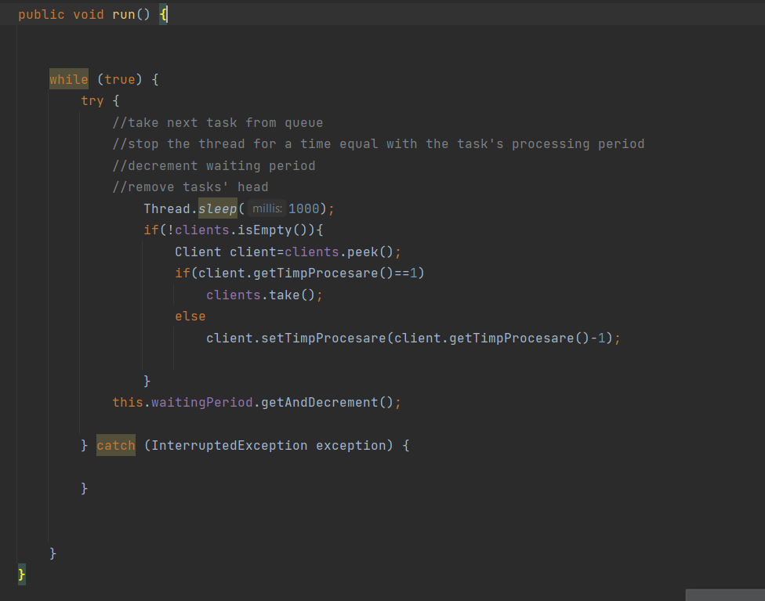
- Clasa FW este folosita pentru scrierea rezultatului in fisier.
- Pachetul gui contine clasa View. -Interfata grafica este realizata prin intermediul acestei clase de tip JFrame . Aceasta interfata va primi ca date de intrare toti parametrii necesari pentru pornirea simularii , ii pune intr – o structura specifica pentru a usura mai apoi operatiile din interiorul aplicatiei , trimite parametrii catre simulator si urmeaza apoi comunicarea in timp real a evolutiei scenariului de functionare.
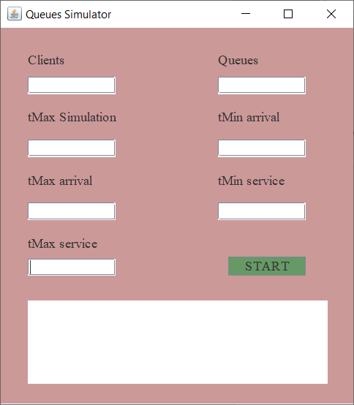
In cazul in care datele introduse nu corespund (de exemplu sunt scrise litere sau alte caractere in loc de numere sau sunt scrise intervalele de sosire si de procesare invers) se afiseaza un mesaj de eroare:
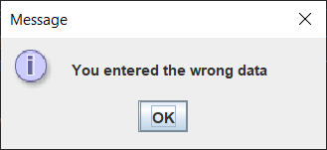
Butonul de “START” incepe simularea deoarece este legat de clasa SimulationManager unde se afla un listener pentru el, initial prin apasarea acestui buton verificandu-se datele. Afisarea rezultatului simularii se face in consola tool-ul in care a fost scris programul si in fisierul “Result.txt”, daca acesta nu a fost deja creat se va crea in interiorul clasei FileWrite. La fiecare simulare programul suprascrie in fisier, iar datele avute anterior se pierd.
- Pachetul bussinesLogic continue clasele Scheduler, SimulationManager, interfata Strategy, ConcreteStrategyTime, ConcreteStrategyQueue si enumu-ul StrategyPolicy.
- Clasa Scheduler stabileste strategia prin apel la interfata Strategy care numeste metoda addClient(), aceasta este implementata in clasa ConcreteStrategyTime. Tot in clasa Scheduler se apeleaza adaugarea de clienti, si ulterior se da startul fiecarui thread de server prin apelul s.getThread().start(); in functie de numarul de servere maxim — numar introdus de la tastatura si numarul de clienti. Codul este multithreading. Pe langa aceste metode se afla o succesiune de setters si getters.
- Interfața Strategy - metoda addClient care primește ca și parametrii o listă de Servere, adică o listă de cozi și un singur client care va introdus într-o coadă conform

- Clasa ConcreteStrategyQueue – implementează interfața Strategy. Se folosește suprascrierea metodei din interfața Strategy și va fi implementată în mod corespunzator.
- Clasa ConcreteStrategyTime – – implementează interfața Strategy. Se folosește suprascrierea metodei din interfața Strategy și va fi implementată în mod corespunzptor. Împreună cu interfața Strategy și clasele ConcreteSTrategyTime și Scheduler formeaza un Strategy Pattern. (strategia este folosita pentru a optimiza timpul de așteptare a clientului la coadă)

- Clasa StrategyPolicy – aceasta o sa fie o clasă de tip enumerație care prezintă cele două strategii posibile de adăugare a unui client într-o coada: SHORTEST_QUEUE, SHORTEST_TIME. Clientul va fi adăugat in coada dupa cele 2 strategii, ori la coada cea mai scurtă, ori la coada unde timpul de așteptare este cel mai scurt.

- Clasa SimulationManager este clasa centrala. Controlarea interfetei si a thread-urilor este realizata in aceasta clasa. Se citesc datele din JTextField pentru timpul limita de simulare, timpul minimsi maxim pentru procesare si pentru a intra in coada, numarul de clienti si de servere (de cozi), iar in caz de eroare se afiseaza un mesaj corespunzator printr-un Message Dialog. In funcite de datele introduse de utilizator se va genera aleator cate un numar pentru fiecare id de client.

Metoda de generare aleatoare de 2 numere intr-un interval:

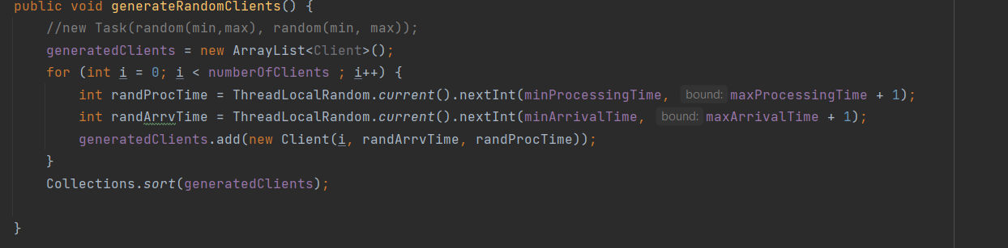
Metoda este realizata cu ajutorul pachetului random si a celor 2 intervale. Sorteaza la final colectia de task-uri in functie de timpul sosirii prin metoda compareTo().

- Clasa Main porneste si inchide thread-ul principal (prin apelurile t.start(); si t.stop();) si initializeaza toate datele necesare rularii fara probleme.

Rezultate
.
Dupa ce s – a realizat implemantarea intregului program se poate testa corectitudinea si buna sa functionare prin introducerea anumitor valori spre a vedea comportamentul aplicatiei .
Prima testare
(N = 4, Q = 2, 𝑡𝑠𝑖𝑚𝑢𝑙𝑎𝑡𝑖𝑜𝑛𝑀𝐴𝑋 = 60 s, [𝑡𝑎𝑟𝑟𝑖𝑣𝑎𝑙𝑀𝐼𝑁,𝑡𝑎𝑟𝑟𝑖𝑣𝑎𝑙𝑀𝐴𝑋] = [2,30], [𝑡𝑠𝑒𝑟𝑣𝑖𝑐𝑒𝑀𝐼𝑁,𝑡𝑠𝑒𝑟𝑣𝑖𝑐𝑒𝑀𝐴𝑋] = [2,4]);
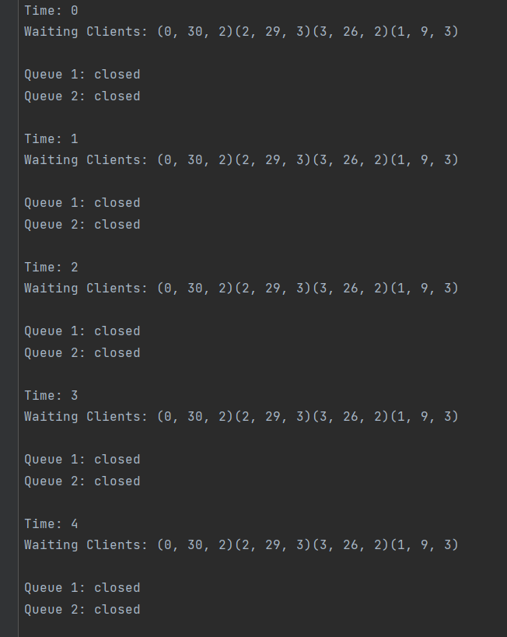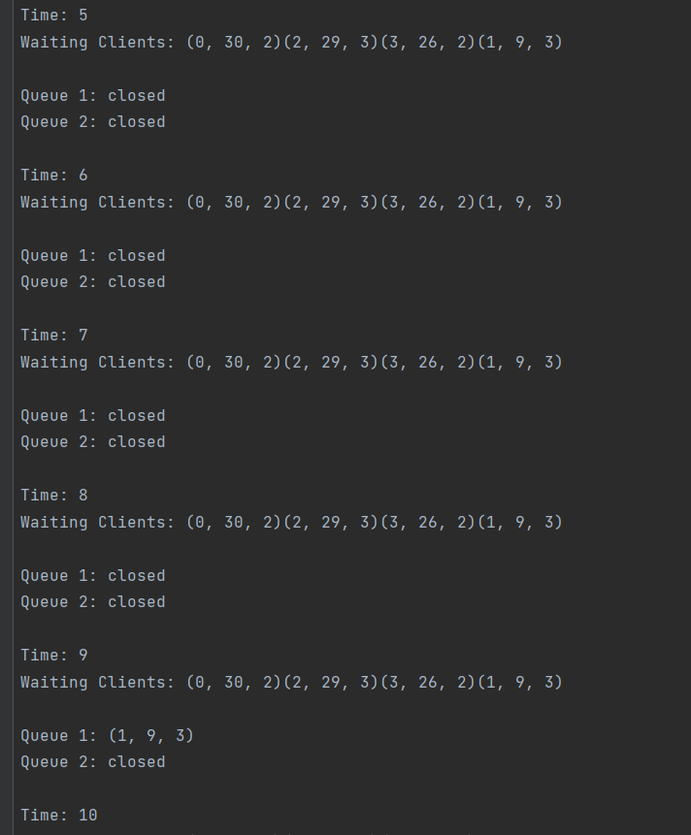
Restul se pot vedea in fisier.
A doua testare
(N = 50, Q = 5, 𝑡𝑠𝑖𝑚𝑢𝑙𝑎𝑡𝑖𝑜𝑛𝑀𝐴𝑋 = 60 s, [𝑡𝑎𝑟𝑟𝑖𝑣𝑎𝑙𝑀𝐼𝑁,𝑡𝑎𝑟𝑟𝑖𝑣𝑎𝑙𝑀𝐴𝑋] = [2,40], [𝑡𝑠𝑒𝑟𝑣𝑖𝑐𝑒𝑀𝐼𝑁,𝑡𝑠𝑒𝑟𝑣𝑖𝑐𝑒𝑀𝐴𝑋] = [1,7])
A treia testare
(N = 1000, Q = 20, 𝑡𝑠𝑖𝑚𝑢𝑙𝑎𝑡𝑖𝑜𝑛𝑀𝐴𝑋 = 200 s, [𝑡𝑎𝑟𝑟𝑖𝑣𝑎𝑙𝑀𝐼𝑁,𝑡𝑎𝑟𝑟𝑖𝑣𝑎𝑙𝑀𝐴𝑋] = [10,100], [𝑡𝑠𝑒𝑟𝑣𝑖𝑐𝑒𝑀𝐼𝑁,𝑡𝑠𝑒𝑟𝑣𝑖𝑐𝑒𝑀𝐴𝑋] = [3,9]), unde N = numarul de clienti si Q = numarul de cozi.

Concluzii
.
Aceasta aplicatie m – a ajutat in aprofundarea notiunilor de thread – turi si multithread – uri . A fost extrem de utila asocierea acestor notiuni cu ceva real si anume cozile de asteptare si clientii care fac parte din ele . Corespondenta dintre notiunile teoretice si ceea ce se aplica in viata reala m – au ajutat sa inteleg mai bine si au facut unele concept mai abordabile din punct de vedere al dificultatii . Consider ca este un plus tot cee ace am invatat si cred faptul ca acumularea acestor noi cunostinte va fi extrem de utila in alte situatii , probleme sau cerinte pe care le voi avea de implementat.

Bibliografie

ASSIGNMENT_2_SUPPORT_PRESENTATION

https://docs.oracle.com/javase/8/docs/api/java/util/concurrent/atomic/AtomicInteger.html
https://docs.oracle.com/javase/7/docs/api/java/util/concurrent/BlockingQueue.html
https://www.baeldung.com/java-strategy-pattern
https://www.youtube.com/watch?v=TCd8QIS-2KI
https://www.geeksforgeeks.org/thread-in-operating-system/
https://www.tutorialspoint.com/java/java_multithreading.htm

